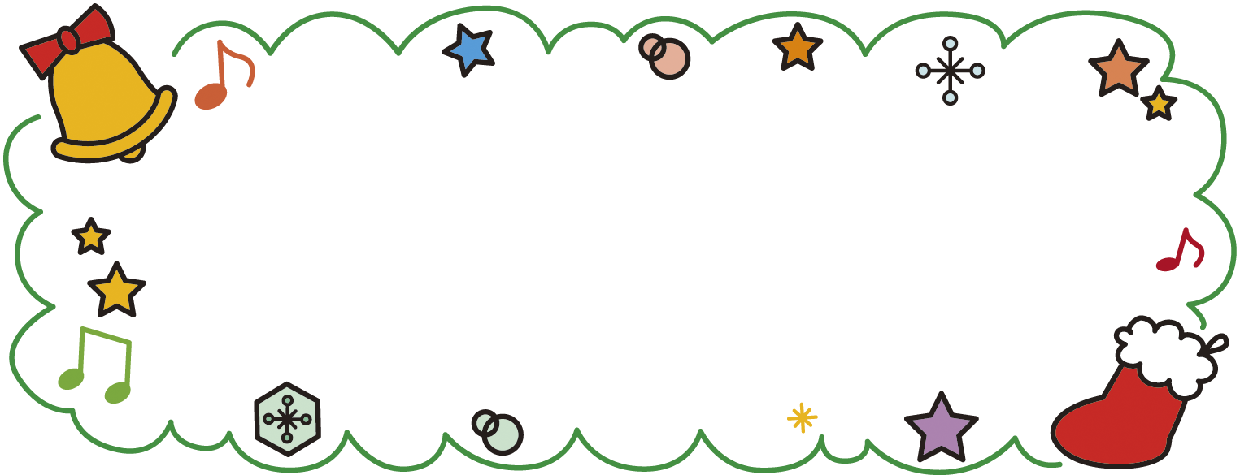

**クリスマスコンサート**

in ふれあいの館

クラリネットとピアノのステキなコンサートです。

ぜひ聴きに来てください♪

【　プログラム　】

♪ クリスマスメドレー

♪ チャイコフスキー作曲　くるみ割り人形より

♪ ディズニーソング

他

【　演奏者プロフィール　】

クラリネット･･･村上　さくら

東海村出身。小学校の吹奏楽部でクラリネットを始める。

水戸第二高等学校を経て，東京藝術大学卒業。

現在は茨城県を中心に演奏活動をしながら，後進の指導に努める。

また，親子リトミック“ここはれ”を立ち上げ，0歳からの音楽教育に携わる。

ピアノ･･･冨田　悠貴乃（とみた　ゆきの）

水戸市出身。

水戸第三高等学校音楽科を経て，愛知県立芸術大学音楽学部器楽専攻卒業。



**12月20日（土曜日）**

**10時30分から11時まで**

**ふれあいの館にて**

**（水戸市平須町1824-243）**

**問い合わせ　☎029-243-8940**